OPTIMALISASI KERJASAMA GURU DAN ORANGTUA DALAM PELAKSANAAN BELAJAR DARI RUMAH (BDR) UNTUK
ANAK USIA DINI DI MASA PANDEMI

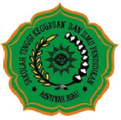

PENELITI

Dr. Nini Aryani, M.Pd
NIDN. 1007087602

Nopa Wilyanita, M.Pd
NIDN. 1012118904

PENELITIAN DAN PENGABDIAN MASYARAKAT
SEKOLAH TINGGI KEGURUAN DAN ILMU PENDIDIKAN
STKIP ‘AISYIYAH RIAU
2021

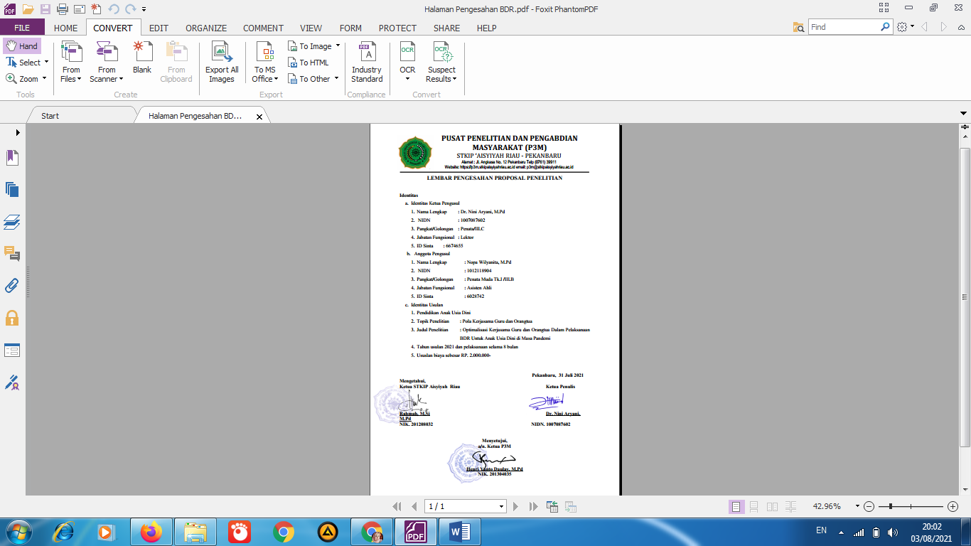

- IDENTITAS
- Identitas Ketua Pengusul
- Nama Lengkap : Dr. Nini Aryani, M.Pd
- NIDN : 1007087602
- Pangkat/Golongan : Penata/III.C
- Jabatan Fungsional : Lektor
- ID Sinta : 6674655

- Anggota Pengusul :
- Nama Lengkap : Nopa Wilyanita, M.Pd
- NIDN : 1012118904
- Pangkat/Golongan : Penata Muda Tk.1/III.B
- Jabatan Fungsional : Aisten Ahli
- ID Sinta : 6028742

- Identitas Usulan
- Pendidikan Anak Usia Dini
- Topik Penelitian : Pola Kerjasama Guru dan Orangtua
- Judul Penelitian : Optimalisasi Kerjasama Orangtua dan Guru dalam Pelaksanaan BDR untuk Anak Usia Dini di Masa Pandemi
- Tahun usulan 2021 dan pelaksanaan selama 4 bulan

Kuesioner Guru
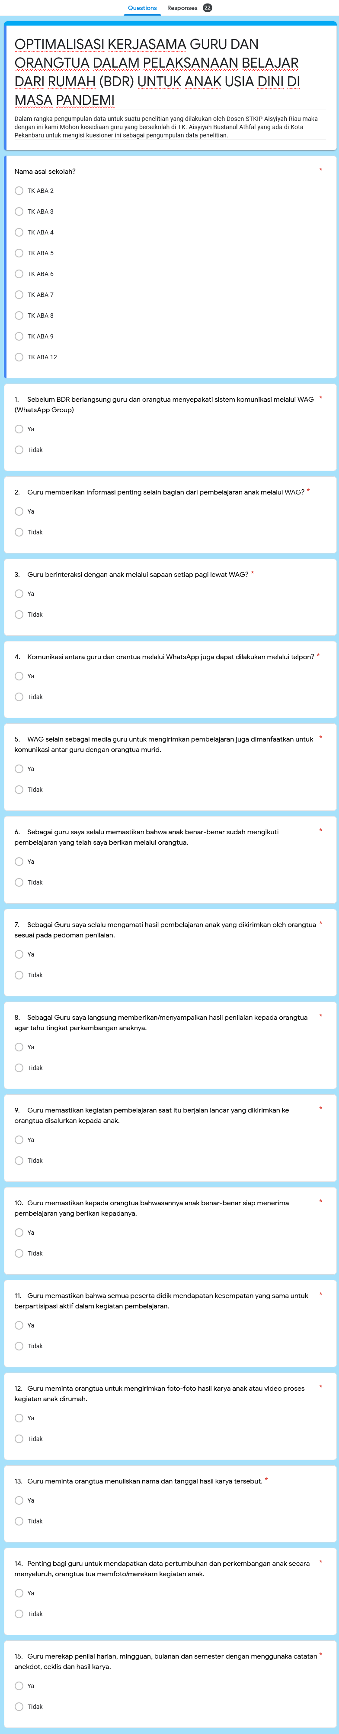

LAMPIRAN 3
Kuesioner Orangtua
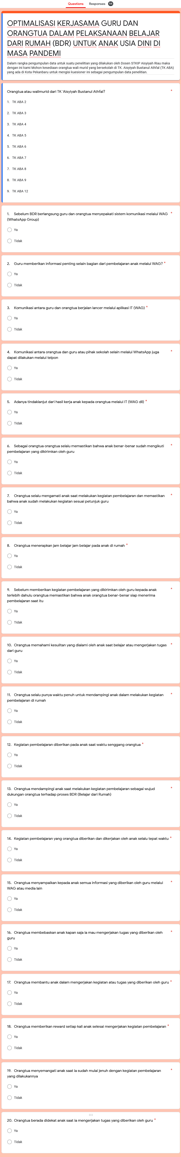

LAMPIRAN 4
Hasil Kuesioner Guru
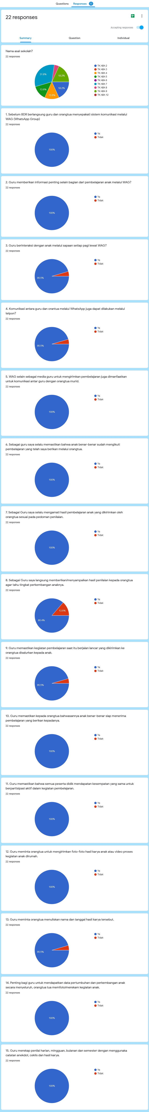

LAMPIRAN 5
Hasil Kuesioner Orangtua
